**「こうじん仁方イベントくすり編」**

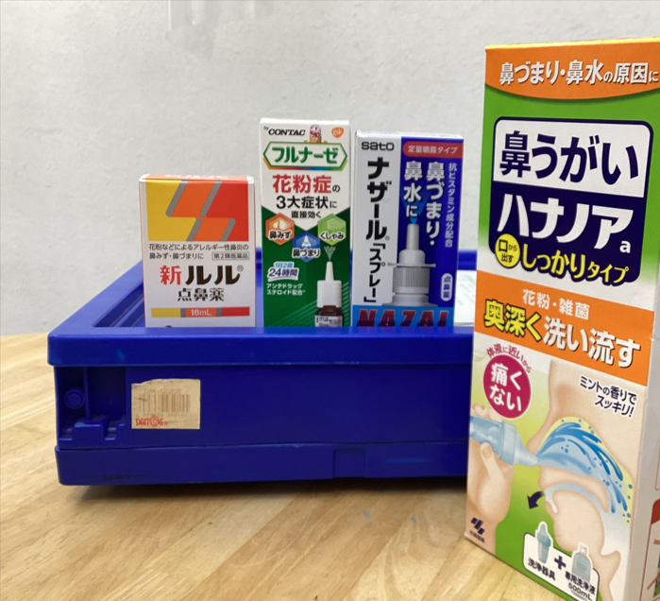

テーマ：**『アレルギー性鼻炎』**

～鼻のムズムズ、鼻づまり、鼻水

困っちゃいますよね～

・日時・

**3/23（土）14:00～14:30**

・場所・

**康仁薬局仁方店（呉市仁方西神町6）**

**電話:79-2288**

**FAX:79-2277**

・人数制限・

**3人まで**

**※健康観察のため、**

**血圧・酸素・体温を測ってみましょう。**

国道185

西神町バス停

**康仁薬局仁方店**

石井外科診療所

**安心安全にイベントにご参加いただくため、**

**以下の対応にご協力をお願いします。**

※体調がすぐれない場合は、

　 参加をご遠慮いただきますよう、お願いします。

※感染状況により、

　 イベントを中止する場合がございます。

※マスクの着用・手指消毒・検温にご協力お願いします。

※密にならず、指定の場所に間隔を開けておかけください。





**電子版のお薬手帳『LAGアプリ』が登場！**

**お薬手帳機能以外にも、処方せん予約もできます。  
家族全員分も登録できて便利です！【薬の説明書付】**